REQUISITOS CURSO ONLINE ALDEIA CONSULTORIA

I – FUNÇÕES ADMINISTRATIVOS

- ADMINISTRAR PLANOS
- Cadastro, edição e exclusão dos planos de assinatura
. Atribui nome ao plano
. Define a quantidade de usuários para cada plano
. Definir valor do plano (Apenas para registro e consulta do administrador. O valor não será aplicado para outras regras de negócio existentes na plataforma)

- ADMINISTRAR CURSO
- Cadastro, edição e exclusão da vigência do curso. A vigência do curso é em dias após a matrícula?
- Cadastro, edição e exclusão dos módulos do curso
- Cadastro, edição e exclusão de vídeos associados aos módulos
. Cadastro prévio do vídeo no perfil oficial da aldeia no You Tube
- Cadastro, edição e exclusão de materiais de apoio associados aos módulos
. Para cada módulo teremos um ou mais materiais de apoio
. O formato para cadastro deverá sem em PDF

- ADMINISTRAR FORUM
- O usuário administrador poderá interagir no fórum conforme discriminado abaixo:
. Seleciona empresa associada ao curso para visualizar o fórum referente a mesma
. Visualiza as postagens realizadas no fórum
. Realiza postagem geral no fórum
. Interage com postagem de um participante
. Exclui mensagem de um participante

- ADMINISTRAR USUÁRIOS
- Gerenciamento dos cadastros de usuários com planos contratados (empresas e usuários das empresas) – VER TÓPICO PROCESSO DE CADASTRO
- ADMINISTRAR PESQUISAS DE SATISFAÇÃO
- Administrador seleciona empresa
- Administrador exporta planilha Excel com dados tabulados

II – PROCESSO DE CADASTRO

USUÁRIO ADMINISTRADOR
- Realiza o cadastro da empresa
- Define o plano com a quantidade de usuários que terão acesso ao curso
- Realiza o cadastro do usuário gestor do curso
. Sistema dispara e-mail para usuário com orientações do primeiro acesso
- Realiza o cadastro dos usuários associados a empresa
. Imput manual
. Sistema dispara e-mail para usuário com orientações do primeiro acesso
. Importação de planilha Excel (Nome | E-mail | CPF)
. Sistema dispara e-mail para usuário com orientações do primeiro acesso

GESTOR DO CURSO (REPRESENTANTE DA EMPRESA)
- Gestor realiza o acesso ao sistema através de link enviado pelo sistema para o e-mail do usuário
- Sistema solicita personalização de senha para próximos acessos
- Gestor realiza o cadastro dos usuários associados a empresa
. Imput manual
. Sistema dispara e-mail para usuário com orientações do primeiro acesso
. Importação de planilha Excel (Nome | E-mail | CPF)
. Sistema dispara e-mail para usuário com orientações do primeiro acesso
- Sistema exibe contador de usuários ativos associados a empresa
. Sistema bloqueia novos cadastros ao atingir limite do plano
. Sistema plota alert para o gestor com aviso de limite de usuários atingido

II – FUNCIONALIDADES DO CURSO

II.I - ACESSO A PLATAFORMA

- Gestor do curso – Requisitos discriminados acima

- Usuário da empresa
- Recebe por e-mail orientações para primeiro acesso
- Acessa a plataforma através de link enviado pelo sistema para o seu e-mail
- Concorda com os termos de uso e personaliza sua senha no primeiro acesso
- Na incidência de perda das credenciais de acesso, solicita recuperação de senha na tela de login
. Usuário informa e-mail de cadastro
. Sistema exibe alert caso usuário informe e-mail não cadastrado
. Sistema exibe alerta de envio de nova senha para o e-mail do usuário
. Sistema envia nova senha para e-mail informado pelo usuário

II.II - ACESSO AOS MÓDULOS DO CURSO

- Sistema exibe vigência do curso

. Sistema permite o acesso a plataforma, mas bloqueia acesso após finalização do período de vigência

- Sistema exibe ementa com os módulos do curso
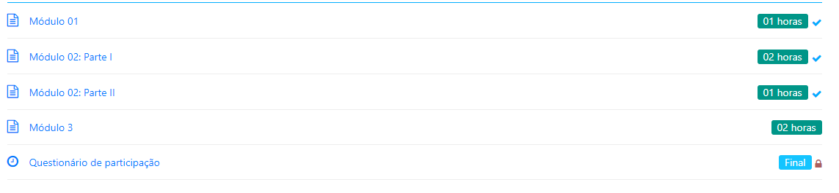

- Usuário seleciona módulo para assistir vídeo aulas
- Sistema libera acesso aos módulos de forma sequencial
. Sistema bloqueia acesso aos módulos caso usuário não tenha visto o modulo anterior
. Sistema computa evolução do usuário conforme módulos assistidos e plota evolução em barra de progresso


II.III - PESQUISA DE SATISFAÇÃO

- Sistema exibe mensagem após finalização do último módulo convidando usuário a preencher pesquisa de satisfação
- Usuário preenche pesquisa de satisfação
. Somente perguntas fechadas formato múltipla escolha
- Sistema computa respostas do usuário para consolidar relatório final
- Sistema plota evolução completa do curso após preenchimento do questionário Detalhar

II.IV – CERTIFICADO

- Sistema exibe mensagem de liberação de certficado conclusão do questionário de avaliação
- Usuário clica para ter acesso ao certificado
. Sistema gera certificado com dados personalizados do usuário (nome + data de conclusão) conforme template do certofocado previamente disponibilizado pelo cliente
. Sistema plota possibilidade de download e de impressão do certificado

II.V - ACESSO AO FORUM

- Será disponibilizado aos usuários a possibilidade de plotar mensagens no fórum
. mensagens apenas em formato de texto
. não permite interagir com postagens de outros participantes
. permite ter acesso a interações do administrador em uma postagem realizada pelo usuário

- O fórum será individualizado por empresa e curso
- Somente pessoas de uma mesma empresa podem postar e visualizar as mensagens no fórum

